**9,3-мм Снайперская Винтовка Драгунова Крупнокалиберная СВДК**

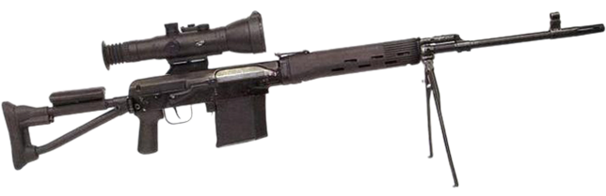

*Рисунок 1 – СВДК с разложенным прикладом и ОП вид справа*

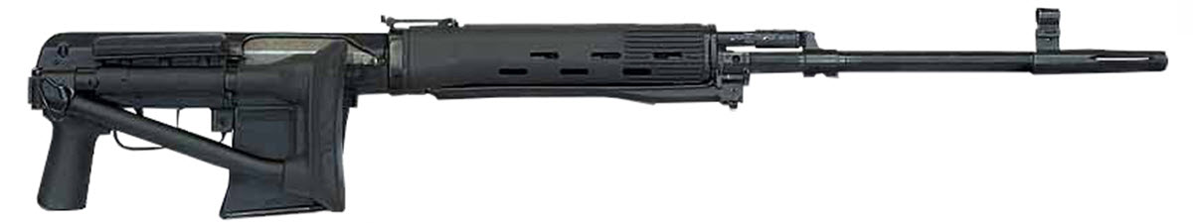

*Рисунок 2 – СВДК со сложенным прикладом вид справа*

СВДК, разработанная на основе снайперской винтовки СВД, была принята на вооружение в 2006 году. Предназначена для вооружения МВД и ВС РФ. Перед разработкой СВДК стояла цель превзойти уровень пробивного действия СВД, при этом оставаясь на примерно одинаковом уровне с ней по другим характеристикам и эффективности. СВДК удалось добиться поставленных перед ней целей. СВДК способна пробивать современные бронежилеты на расстоянии до 600 м.

|  |  |
| --- | --- |
| ТТХ | |
| Патрон | 9,3×63 |
| Ёмкость патронов | 10 патр. |
| Прицельная дальность стрельбы | 1000 м |
| Эффективная дальность стрельбы | до 600 - 800 м |
| Начальная скорость пули | 750 м/с |
| Боевая скорострельность | до 20 выстр./мин |
| Масса с магазином без патронов | 6,5 кг |
| Длина винтовки в разложенном виде | 1250 мм |
| Длина винтовки в сложенном виде | 965 мм |
| Длина ствола | 620 мм |
| Тип автоматики | отвод пороховых газов, поворотный затвор |

**9-мм Снайперская Винтовка СР-4**

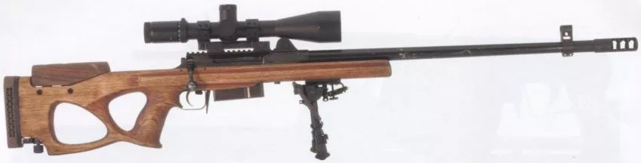

*Рисунок 1 – СР-4 вид справа*

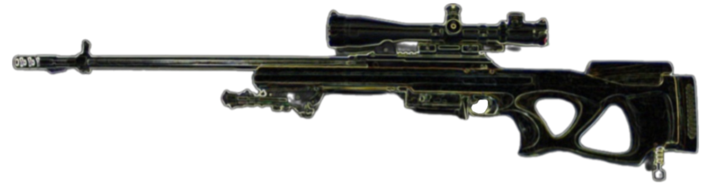

*Рисунок 2 – СР-4 вид слева*

СР-4 была разработана в Климовском ЦНИИТочМаш в качестве альтернативы импортным дальнобойным винтовкам в калибре .338 Lapua Magnum (8,6×70). При этом винтовка СР-4 использует отечественный крупнокалиберный боеприпас 9×69. Работы по винтовке и новому патрону для нее, а именно уже известный 9×69, велись в рамках ОКР «Вольер» и «Вольер-1» с начала 2000-ых годов. Параллельно СР-4 велась также и разработка СВДК. Известно, что в 2011 году винтовка СР-4 была принята на вооружение подразделений МВД РФ.

|  |  |
| --- | --- |
| ТТХ | |
| Применяемый боеприпас | 9×69 |
| Ёмкость магазина | 5 патр. |
| Прицельная дальность | 1500 м |
| Эффективная дальность | 1000 м |
| Начальная скорость пули | 865 м/с |
| Масса с магазином без патронов | 6,0 кг |
| Общая длина | 1225 мм |
| Особенности устройства | Скользящий затвор |

**12,7-мм Снайперская Винтовка В-94 «Волга»**

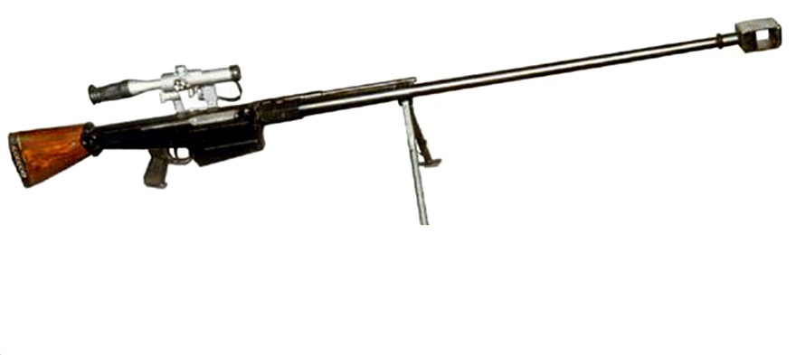

*Рисунок 1 – В-94.1 «Волга» вид справа*

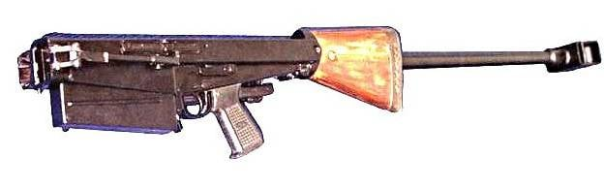

*Рисунок 2 – В-94.1 «Волга» сложенная вид слева*

В-94 «Волга» была разработана в тульском КБ приборостроения в 1994 году. В-94 «Волга» является первой разработанной крупнокалиберной винтовкой в РФ, которой так и не суждено было стать на вооружение, однако после модернизации в лице ОСВ-96 всё-таки была принята на вооружение. Однако по пути к ОСВ-96 В-94 «Волга» 5 модификаций, которые нумеруются через точку от В-94.1 до В-94.5.

|  |  |
| --- | --- |
| ТТХ | |
| Патрон | 12,7×108 |
| Ёмкость патронов | 5 патр. |
| Прицельная дальность стрельбы | 1500 м |
| Эффективная дальность стрельбы | до 1000 м |
| Начальная скорость пули | 820 м/с |
| Боевая скорострельность | 15 - 20 выстр./мин |
| Масса с магазином без патронов | 11,7 кг |
| Длина винтовки в разложенном виде | ≈ 1750 мм |
| Длина винтовки в сложенном виде | ≈ 1160 мм |
| Тип автоматики | отвод пороховых газов, поворотный затвор |

**12,7-мм Опытная Снайперская Винтовка ОСВ-96**

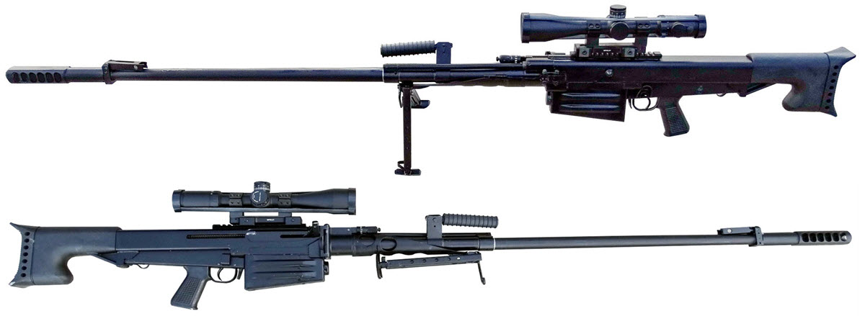

*Рисунок 1 – ОСВ-96 «Взломщик» на сошках вид слева*



*Рисунок 2 – ОСВ-96 «Взломщик» вид справа*

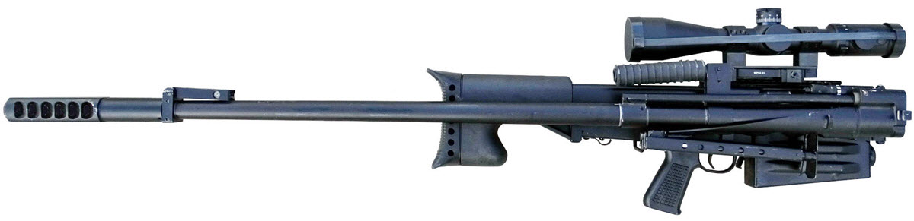

*Рисунок 3 – ОСВ-96 «Взломщик» сложенная вид слева*

ОСВ-96 является крупнокалиберной снайперской винтовкой, предназначенной для поражения легкобронированных и небронированных целей, а также личного состава противника за укрытиями и в средствах индивидуальной защиты. Винтовка была разработана в АО «Конструкторское бюро приборостроения» в Туле и принята на вооружение в 1996 году. Также винтовка имеет псевдоним «Взломщик», хотя это считается отдельной модификацией, принятой на вооружение в 2000 году.

|  |  |
| --- | --- |
| ТТХ | |
| Патрон | 12,7×108 |
| Ёмкость патронов | 5 патр. |
| Начальная скорость пули | 900 м/с |
| Прицельная дальность стрельбы | 1800 м |
| Эффективная дальность стрельбы | до 1000 м |
| Боевая скорострельность | 15 – 20 выстр./мин |
| Масса с патронами и без оптического прицела | 12,9 кг |
| Длина винтовки в разложенном виде | 1746 мм |
| Длина винтовки в сложенном виде | 1154 мм |
| Тип автоматики | отвод пороховых газов, поворотный затвор |

**12,7-мм Снайперская Винтовка Нергуленко СВН-98**

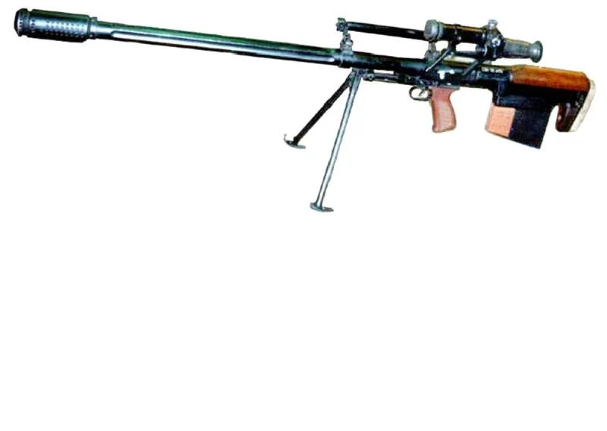

*Рисунок 1 – СВН-98 вид слева*

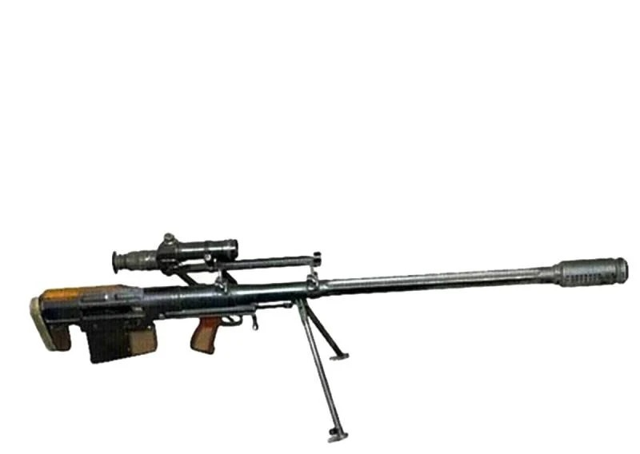

*Рисунок 2 – СВН-98 вид справа*

СВН-98 была разработана в конструкторском бюро «Завода имени Дегтярева» в Коврове в 1998 году. Данная винтовка, хоть и не была принята на вооружение, однако легла в основу целой линейки булл-пап крупнокалиберных снайперских винтовок.

|  |  |
| --- | --- |
| ТТХ | |
| Патрон | 12,7×108 |
| Ёмкость патронов | 5 патр. |
| Прицельная дальность стрельбы | 1200 м |
| Эффективная дальность стрельбы | до 1000 м |
| Начальная скорость пули | 840 м/с |
| Боевая скорострельность | 15 - 20 выстр./мин |
| Масса с магазином без патронов | 11 кг |
| Длина винтовки | 350 мм |
| Длина ствола | 1000 мм |
| Особенности устройства | Скользящий затвор |

**12,7-мм Крупнокалиберная Снайперская Винтовка Ковровская КСВК**

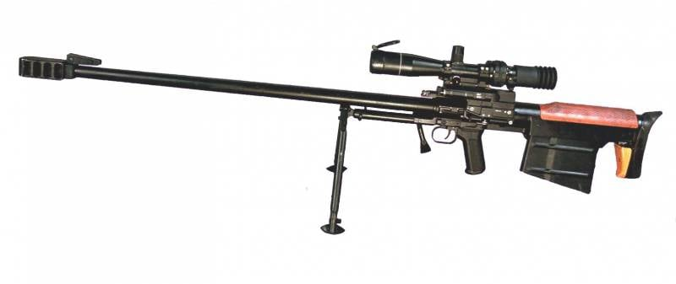

*Рисунок 1 – КСВК вид слева*

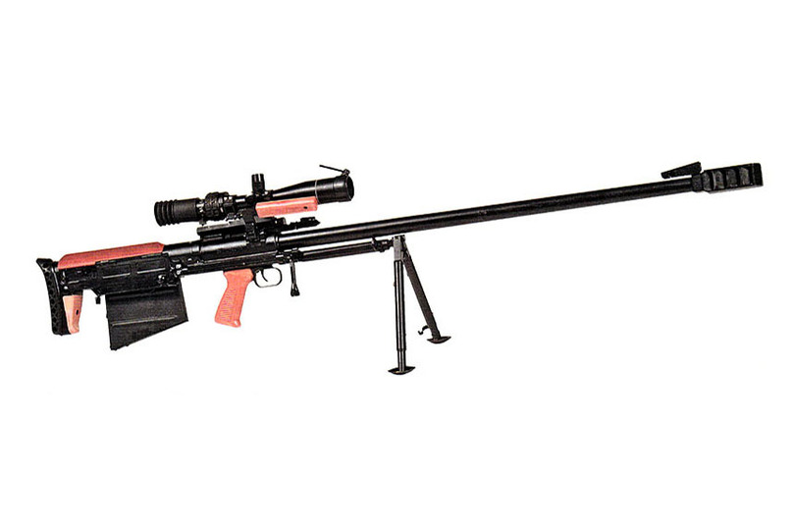

*Рисунок 2 – КСВК вид справа*

КСВК была разработана в конструкторском бюро «Завода имени Дегтярева» в Коврове в 2000 году, и в этом же году винтовка была принята на вооружение. КСВК впитала опыт применения винтовки СВН-98 во Второй чеченской войне и отличается от неё рядом различных деталей. Винтовка КСВК, как и СВН-98, так и будущие последователи, предназначена для поражения небронированной и легкобронированной техники и оборудования противника на расстоянии до 1000 метров, а также живой силы противника на расстоянии до 1500 метров.

|  |  |
| --- | --- |
| ТТХ | |
| Патрон | 12,7×108 |
| Ёмкость патронов | 5 патр. |
| Начальная скорость пули | 900 м/с |
| Прицельная дальность стрельбы | 1500 м |
| Эффективная дальность стрельбы | до 1000 м |
| Боевая скорострельность | до 10 - 15 выстр./мин |
| Масса с патронами и без оптического прицела | 12,5 кг |
| Длина винтовки в разложенном виде | 1420 мм |
| Длина ствола | 1000 мм |
| Особенности устройства | Скользящий затвор |

**12,7-мм Армейская Снайперская Винтовка Крупнокалиберная АСВК**

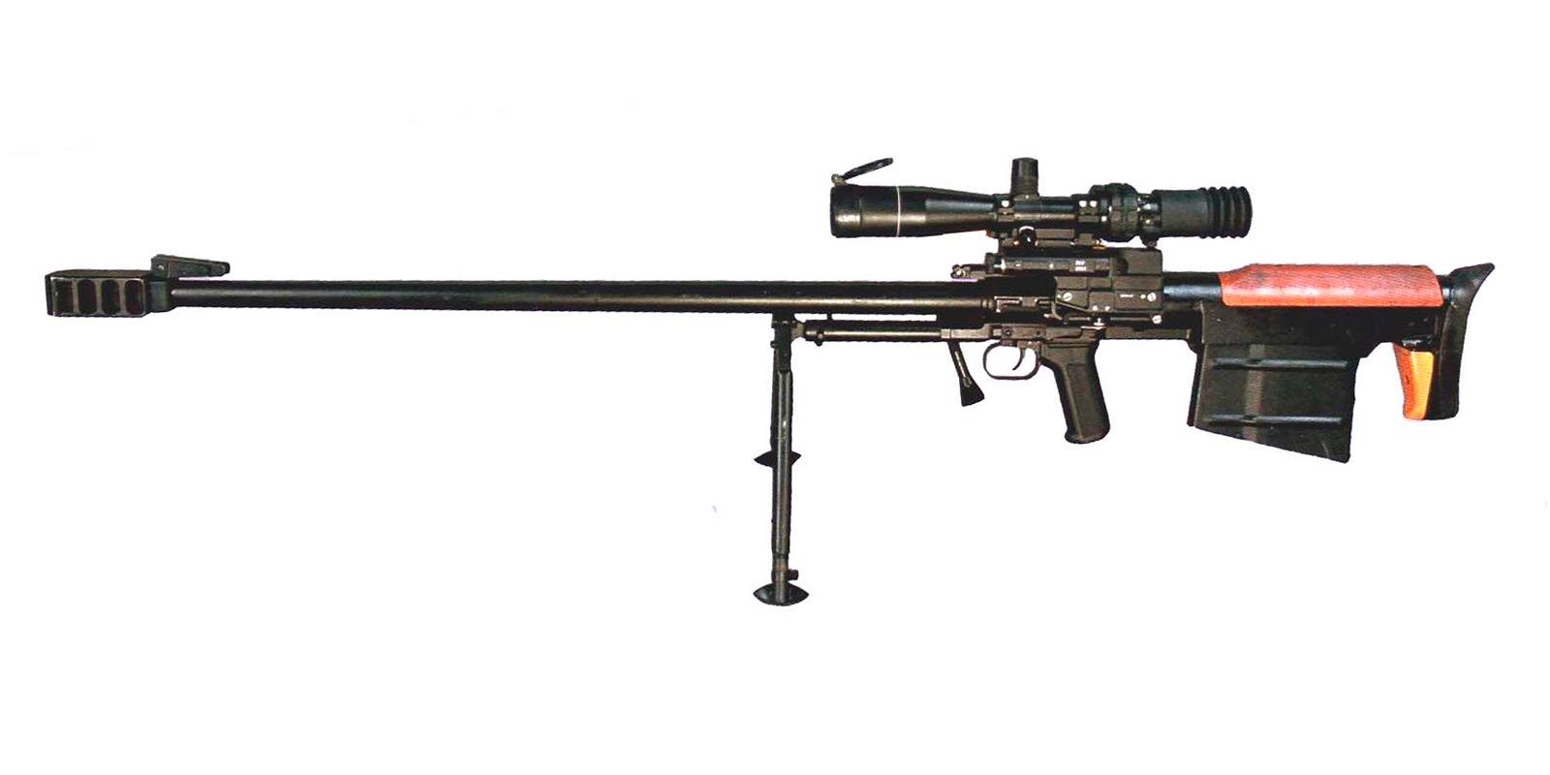

*Рисунок 1 – АСВК на сошках вид слева*

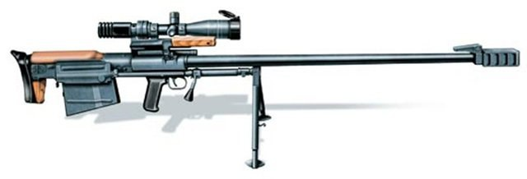

*Рисунок 2 – АСВК на сошках вид справа*

АСВК была разработана в конструкторском бюро «Завода имени Дегтярева» в Коврове в 2004 году, однако принята на вооружение винтовка была только в 2013 году. АСВК является модернизацией КСВК, которая как две капли воды похожа на АСВК. Все изменения коснулись только внутреннего устройства винтовки. В 2017 году была принята на вооружение модернизированная винтовка АСВКМ, которая призвана устранить выявленные недостатки АСВК.

|  |  |
| --- | --- |
| ТТХ | |
| Патрон | 12,7×108 |
| Ёмкость патронов | 5 патр. |
| Начальная скорость пули | 785 м/с |
| Прицельная дальность стрельбы | 1500 м |
| Эффективная дальность стрельбы | до 1000 м |
| Боевая скорострельность | до 10 - 15 выстр./мин |
| Масса с патронами и без оптического прицела | 12,9 кг |
| Длина винтовки | 1420 мм |
| Особенности устройства | Скользящий затвор |

**12,7-мм Армейская Снайперская Винтовка Крупнокалиберная Модернизированная АСВКМ**

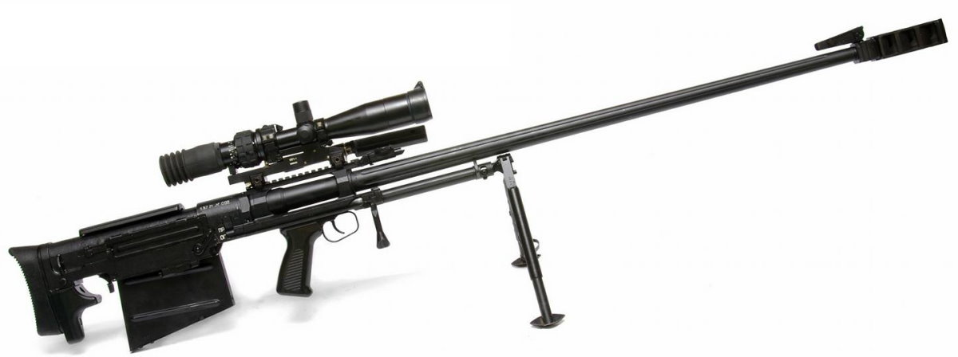

*Рисунок 1 – АСВКМ на сошках с ОП вид справа*

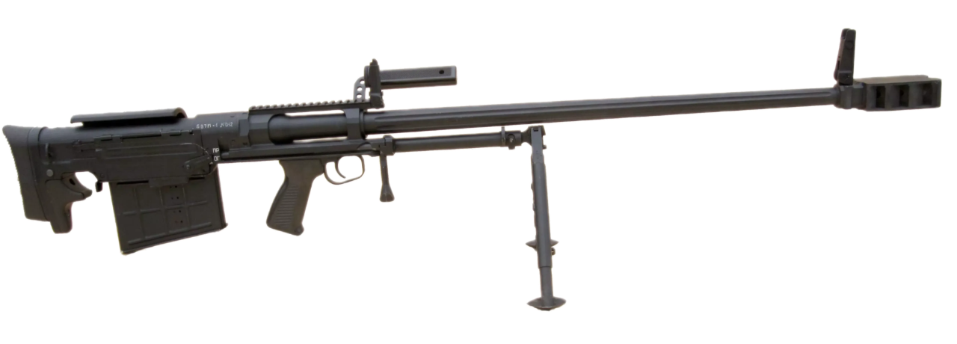

*Рисунок 2 – АСВКМ на сошках вид справа*

АСВКМ была разработана в конструкторском бюро «Завода имени Дегтярева» в Коврове в 2017 году, и в том же году винтовка была принята на вооружение. Основной целью модернизации было снижение массы, улучшение эргономичности, а также повышение поисковых возможностей. АСВКМ смогла достичь поставленных целей.

|  |  |
| --- | --- |
| ТТХ | |
| Патрон | 12,7×108 |
| Ёмкость патронов | 5 патр. |
| Начальная скорость пули | 765 м/с |
| Прицельная дальность стрельбы | 1500 м |
| Эффективная дальность стрельбы | до 1000 м |
| Боевая скорострельность | до 10 - 15 выстр./мин |
| Масса с патронами и без оптического прицела | 10,8 кг |
| Длина винтовки | 1300 мм |
| Особенности устройства | Скользящий затвор |

**12,7-мм Снайперская Винтовка ВМ-2000**

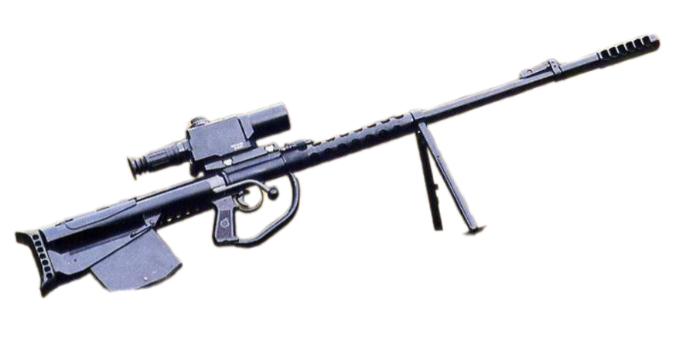 *Рисунок 1 – ВМ-2000 вид справа*

ВМ-2000 была разработана в тульском ГУП конструкторском бюро приборостроения примерно в 2002 году. Винтовка не была принята на вооружение и, по информации некоторых источников, было создано всего 10 экземпляров, однако след в истории она всё-таки смогла оставить. В силу того, что винтовка имела компоновку булл-пап, рукоятка взведения затвора вынесена далеко вперед относительно казенной части ствола, чтобы сделать перезарядку более удобной. В ходе проходивших учениях командиров ОМОН летом 2003 года, к снайперской винтовке ВМ-2000 был проявлен интерес, что способствовало его дальнейшие испытания. В следующем конкурсе эта снайперская винтовка конкурировала с ОСВ-96, КСВК и СВДК, однако от ВМ-2000 отказались в пользу ОСВ-96, хотя и ВМ-2000 показала более лучшие результаты по кучности.

|  |  |
| --- | --- |
| ТТХ | |
| Патрон | 12,7×108 |
| Ёмкость патронов | 5 патр. |
| Начальная скорость пули | 900 м/с |
| Прицельная дальность стрельбы | 2000 м |
| Эффективная дальность стрельбы | до 1500 м |
| Боевая скорострельность | до 10 выстр./мин |
| Масса с патронами и без оптического прицела | 12 кг |
| Общая длина | 1320 мм |
| Длина ствола | 1000 мм |
| Особенности устройства | Скользящий затвор |

**12,7-мм Винтовка Снайперская Специальная Крупнокалиберная   
ВССК «Выхлоп»**

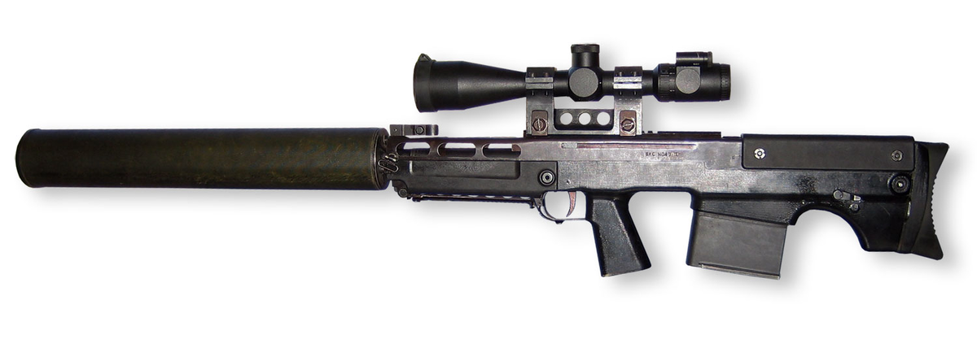

*Рисунок 1 – ВССК «Выхлоп» вид слева*

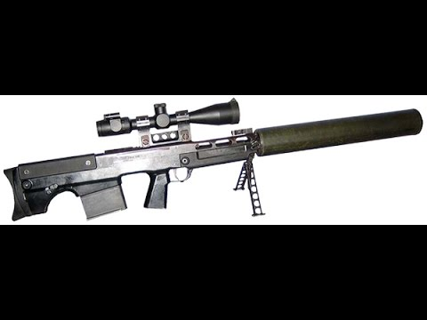

*Рисунок 2 – ВССК «Выхлоп» на сошках вид справа*

ВССК «Выхлоп» является крупнокалиберной и, при этом, бесшумной снайперской винтовкой, предназначенной для поражения легкобронированной и небронированной живой силы противника. Винтовка была разработана в АО «Конструкторское бюро приборостроения» в Туле в 2002 году, а принята на вооружение в 2004 году. Также винтовка имеет название ВКС – винтовка крупнокалиберная снайперская. ВССК имеет компоновку булл-пап, что сделало винтовку компактной по сравнению с 12,7-мм аналогами. На данный момент, винтовка используется только антитеррористическими подразделениями ФСБ.

|  |  |
| --- | --- |
| ТТХ | |
| Патрон | 12,7х55 |
| Ёмкость патронов | 5 п. |
| Начальная скорость пули | 290 м./с. |
| Прицельная дальность стрельбы | 600 м. |
| Боевая скорострельность | 15 – 20 выстр./мин. |
| Масса без глушителя и оптического прицела | 5 кг. |
| Длина | 1125 мм. |
| Длина без глушителя | 622 мм. |
| Особенности устройства | Продольно скользящий поворотный затвор |

**12,7-мм Снайперская Винтовка ОЦ-44**

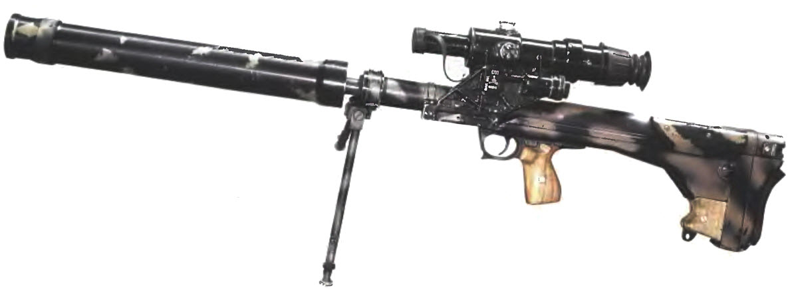

*Рисунок 1 – ОЦ-44 вид слева*

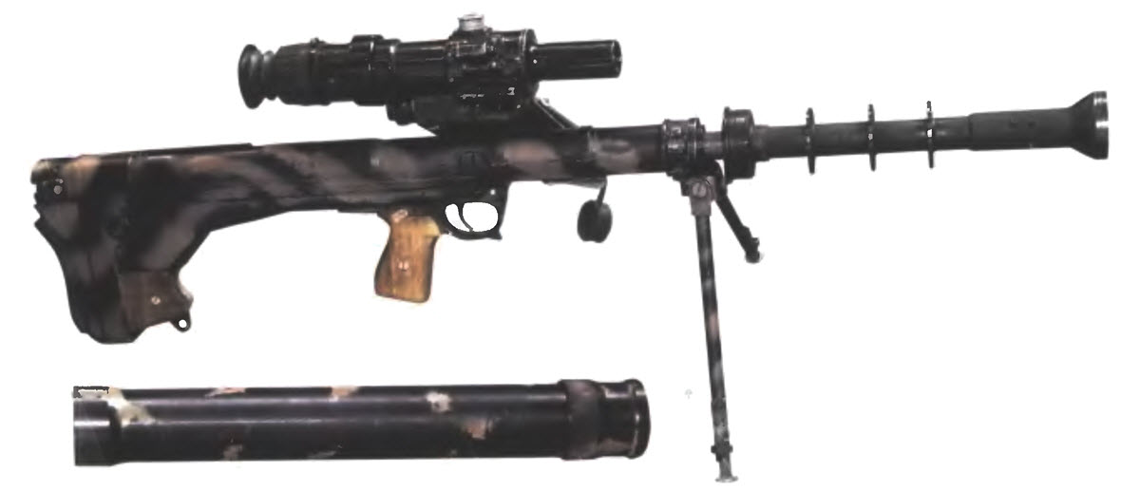

*Рисунок 2 – ОЦ-44 вид справа*

ОЦ-44 была разработана в конструкторском бюро ЦКИБ СОО в Туле примерно в 2002 году и предназначена для ведения снайперского огня. Винтовка использует конструкцию булл-пап. Рассеиватель звука интегрирован в конструкцию винтовки, как у винтовки ВСС «Винторез». Таким образом удалось создать весьма беззвучную крупнокалиберную снайперскую винтовку, но так и не поступившую на вооружение.

|  |  |
| --- | --- |
| ТТХ | |
| Патрон | 12,7×108 |
| Ёмкость | 1 патр. |
| Прицельная дальность стрельбы | 1200 м |
| Эффективная дальность стрельбы | до 1000 м |
| Начальная скорость пули | 800 м/с |
| Боевая скорострельность | до 10 выстр./мин |
| Масса с магазином без патронов | 14 кг |
| Общая длина | 1170 мм |
| Длина ствола | 1000 мм |
| Особенности устройства | Скользащий затвор |